(Лекция по материалам М.Фаулера)
Диаграммы классов
Большинство диаграмм UML, которые встречаются на практике, - диаграммы классов. Диаграммы классов концентрируют в себе большой диапазон понятий моделирования. Можно выделить основные и дополнительные понятия у диаграмм классов.
Диаграмма классов описывает типы объектов системы и различного рода статические отношения, которые существуют между ними. На диаграммах классов отображаются также свойства классов, операции классов и ограничения, которые накладываются на связи между объектами. В UML термин функциональность (feature) применяется в качестве основного термина, описывающего и свойства, и операции класса.
Рассмотрим типичную модель класса для обработки заказов клиентов. Прямоугольники на диаграмме представляют классы и разделены на три части: имя класса, его атрибуты и его операции. Также показаны два вида связей между классами: ассоциации и обобщения.
Свойства
Свойства представляют структурную функциональность класса. В первом приближении можно рассматривать свойства как поля класса.
Свойства представляют единое понятие, воплощающееся в двух совершенно различных сущностях: в атрибутах и в ассоциациях. Хотя на диаграмме они выглядят совершенно по-разному, в действительности это одно и то же.
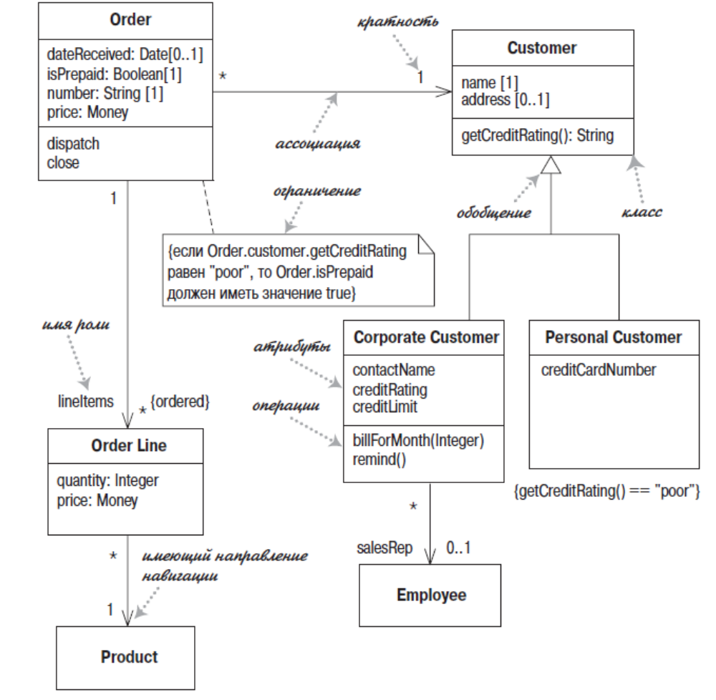

Атрибуты
Атрибут описывает свойство в виде строки текста внутри прямоугольника класса. Полная форма атрибута:
видимость имя: тип кратность = значение по умолчанию {строка свойств}
Например:
- имя: String [1] = "Без имени" {readOnly}
Обязательно только имя.
• Метка видимость обозначает, относится ли атрибут к открытым (+)
(public) или к закрытым (-) (private).
• Имя атрибута – способ ссылки класса на атрибут – соответствует имени поля в языке программирования.
• Тип атрибута накладывает ограничение на вид объекта, который может быть размещен в атрибуте. Можно считать его аналогом типа поля в языке программирования.
• Кратность будет рассмотрена далее.
• Значение по умолчанию представляет собой значение для вновь создаваемых объектов, если атрибут не определен в процессе создания.
• Элемент {строка свойств} позволяет указывать дополнительные свойства атрибута. В примере он равен {readOnly}, то есть клиенты не могут изменять атрибут. Если он пропущен, то, как правило, атрибут можно модифицировать.
Ассоциации
Другая ипостась свойства – это ассоциация. Значительная часть информации, которую можно указать в атрибуте, появляется в ассоциации. Далее показаны одни и те же свойства, представленные в различных обозначениях.
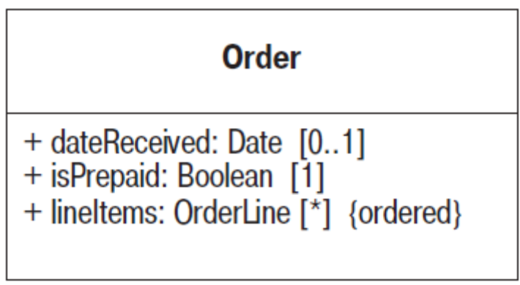

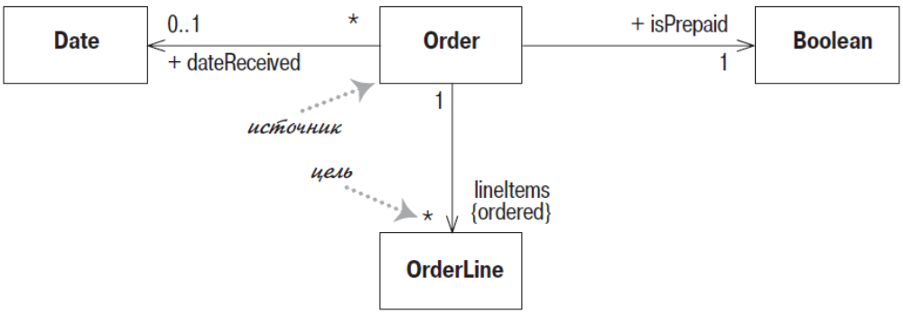
Представление свойств заказа в виде атрибутов и ассоциаций.
Ассоциация – это непрерывная линия между двумя классами, направленная от исходного класса к целевому классу. Имя свойства (вместе с кратностью) располагается на целевом конце ассоциации. Целевой конец ассоциации указывает на класс, который является типом свойства. Большая часть информации в обоих представлениях одинакова, но некоторые элементы отличаются друг от друга. В частности, ассоциация может показывать кратность на обоих концах линии.
Естественно, возникает вопрос: «Когда следует выбирать то или иное представление?». При помощи атрибутов небольшие элементы, такие как даты или логические значения, – главным образом, типы значений, – а ассоциации для более значимых классов, таких как клиенты или заказы. Стоит использовать прямоугольники классов для наиболее значимых классов диаграммы, а ассоциации и атрибуты для менее важных элементов этой диаграммы.
Кратность
Кратность свойства обозначает количество объектов, которые могут заполнять данное свойство. Чаще всего встречаются следующие кратности:
• 1 (Заказ может представить только один клиент.)
• 0..1 Корпоративный клиент может иметь, а может и не иметь единственного торгового представителя.
• * Клиент не обязан размещать заказ, и количество заказов не ограничено. Он может разместить ноль или более заказов.
В большинстве случаев кратности определяются своими нижней и верхней границами, например 2..4. нижняя граница может быть нулем или положительным числом, верхняя граница представляет собой положительное число или * (без ограничений). Если нижняя и верхняя границы совпадают, то можно указать одно число; поэтому 1 эквивалентно 1..1. Поскольку это общий случай, * является сокращением 0..*.
При рассмотрении атрибутов могут встретиться термины, имеющие отношение к кратности.
• Optional (необязательный) предполагает нулевую нижнюю границу.
• Mandatory (обязательный) подразумевает, что нижняя граница
равна или больше 1.
• Single-valued (однозначный) – для такого атрибута верхняя граница равна 1.
• Multivalued (многозначный) имеет в виду, что верхняя граница больше 1; обычно *.
Если свойство может иметь несколько значений, предпочитают употреблять множественную форму его имени. По умолчанию элементы с множественной кратностью образуют множество, поэтому если вы просите клиента разместить заказы, то они приходят не в произвольном порядке. Если порядок заказов в ассоциации имеет значение, то в конце ассоциации необходимо добавить {ordered}. Если вы хотите разрешить повторы, то добавьте {nonunique}. (Если желательно явным образом показать значение по умолчанию, то можно использовать {unordered} и {unique}.) Встречаются также имена для unordered, nonunique, ориентированные на коллекции, такие как {bag}.
UML 1 допускал дискретные кратности, например 2,4. Дискретные кратности не были широко распространены, и в UML 2 их уже нет.
Кратность атрибута по умолчанию равна [1]. Хотя это и верно для метамодели, нельзя предполагать, что если значение кратности для атрибута на диаграмме опущено, то оно равно [1], поскольку информация о кратности на диаграмме может отсутствовать. Поэтому лучше указывать кратность явным образом, если эта информация важна.
Программная интерпретация свойств
Как и для других элементов UML, интерпретировать свойства в программе можно по-разному. Наиболее распространенным представлением является поле или свойство языка программирования. Так, класс OrderLine (Строка заказа), мог бы быть представлен в Java следующим образом:
public class OrderLine...
private int quantity;
private Money price;
private Order order;
private Product product;
В языке, подобном C#, который допускает свойства, это могло бы выглядеть так:
public class OrderLine ...
public int Quantity;
public Money Price;
public Order Order;
public Product Product;
Атрибут обычно соответствует открытым (public) свойствам в языке, поддерживающем свойства, но соответствует закрытым (private) полям в языке, в котором такой поддержки нет. В языке без свойств с полями можно общаться посредством методов доступа (получение и установка). У атрибута только для чтения не будет метода установки (в случае полей) или операции установки (в случае свойства). Если свойству не присвоить имя, то в общем случае ему будет назначено имя целевого класса.
Применение закрытых полей является интерпретацией, ориентированной сугубо на реализацию. Интерпретация, ориентированная в большей степени на интерфейс, может быть акцентирована на методах доступа, а не на данных. В этом случае атрибуты класса OrderLine могли бы быть представлены следующими методами:
public class OrderLine...
private int quantity;
private Product product;
public int getQuantity() {
return quantity;
}
public void setQuantity(int quantity) {
this.quantity = quantity;
}
public Money getPrice() {
return product.getPrice().multiply(quantity);
}
Здесь нет поля для цены – ее значение вычисляется. Но поскольку клиенты класса OrderLine заинтересованы в этой информации, она выглядит как поле. Клиенты не могут сказать, что является полем, а что вычисляется. Такое сокрытие информации представляет сущность инкапсуляции.
Если атрибут имеет несколько значений, то связанные с ним данные представляют собой коллекцию. Поэтому класс Order (Заказ) будет ссылаться на коллекцию классов OrderLine. Поскольку эта кратность упорядочена (ordered), то и коллекция должна быть упорядочена (например, List в Java или IList в .NET). Если коллекция не упорядочена, то, строго говоря, она не должна иметь ярко выраженного порядка, то есть должна быть представлена множеством, но большинство специалистов реализуют неупорядоченные атрибуты также в виде списков.
Некоторые разработчики используют массивы, но поскольку UML подразумевает неограниченность сверху, то почти всегда для структуры данных применяют коллекцию.
Многозначные свойства имеют интерфейс, отличный от интерфейса свойств с одним значением (в Java):
class Order {
private Set lineItems = new HashSet();
public Set getLineItems() {
return Collections.unmodifiableSet(lineItems);
}
public void addLineItem (OrderItem arg) {
lineItems.add (arg);
}
public void removeLineItem (OrderItem arg) {
lineItems.remove(arg);
}
В большинстве случаев значения многозначных свойств не присваиваются прямо; вместо этого применяются методы добавления (add) и удаления (remove). Для того чтобы управлять своим свойством LineItems (Позиции заказов), заказ должен контролировать членство этой коллекции; поэтому он не должен передавать незащищенную коллекцию. В таких случаях используют представителя защиты, чтобы заключить коллекцию в оболочку только для чтения. Можно также реализовать не обновляемый итератор или сделать копию. Конечно, так клиентам удобнее модифицировать объекты-члены, но они не должны иметь возможность напрямую изменять саму коллекцию.
Поскольку многозначные атрибуты подразумевают коллекции, то практически вы никогда не увидите классы коллекций на диаграмме класса. Их можно увидеть только на очень низком уровне представления диаграмм самих коллекций.
Необходимо крайне остерегаться классов, являющихся не чем иным, как коллекциями полей и средствами доступа к ним. Объектно-ориентированное проектирование должно предоставлять объекты с богатым поведением, поэтому они не должны просто обеспечивать данными другие объекты. Если данные запрашиваются многократно с помощью средств доступа, то это сигнал к тому, что такое поведение должно быть перенесено в объект, владеющий этими данными.
Эти примеры также подтверждают тот факт, что между UML и программой нет обязательного соответствия, однако есть подобие. Соглашения, принятые внутри команды разработчиков, приведут к более полному соответствию.
Независимо от того, как реализовано свойство – в виде поля или как вычисляемое значение, оно представляет нечто, что объект может всегда предоставить. Не следует прибегать к свойству для моделирования транзитного отношения, такого, когда объект передается в качестве параметра во время вызова метода и используется только в рамках данного взаимодействия.
Двунаправленные ассоциации
До сих пор мы говорили об однонаправленных ассоциациях. К другому распространенному типу ассоциаций относится двунаправленная ассоциация, показанная на рисунке ниже.
Двунаправленная ассоциация – это пара свойств, связанных в противоположных направлениях. Класс Car (Автомобиль) имеет свойство
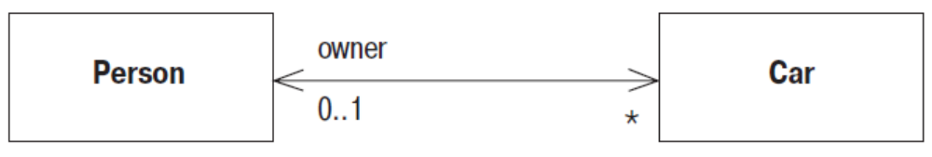
owner: Person[1], а класс Person (Личность) имеет свойство cars: Car[*].
Обратная связь между ними подразумевает, что если вы следуете обоим свойствам, то должны вернуться обратно к множеству, содержащему вашу исходную точку. Например, если я начинаю с конкретной модели MG Midget, нахожу ее владельца, а затем смотрю на множество принадлежащих ему машин, то оно должно включать модель Midget.
В качестве альтернативы маркировки ассоциации по свойству многие люди, особенно если они имеют опыт моделирования данных, любят именовать ассоциации с помощью глаголов, чтобы отношение можно было использовать в предложении. Это вполне допустимо, и можно добавить к ассоциации стрелку, чтобы избежать неопределенности. Большинство разработчиков объектов предпочитают использовать имя свойства, так как оно больше соответствует функциональным назначениям и операциям.
Некоторые разработчики тем или иным способом именуют каждую ассоциацию. Иногда дают имя ассоциации, только если это улучшает понимание. Слишком часто встречаются такие имена, как «has» (имеет) или «is related to» (связан с).

Операции
Операции (operations) представляют собой действия, реализуемые некоторым классом. Существует очевидное соответствие между операциями и методами класса. Обычно можно не показывать такие операции, которые просто манипулируют свойствами, поскольку они и так подразумеваются.
Полный синтаксис операций в языке UML выглядит следующим образом:
видимость имя (список параметров): возвращаемый тип {строка свойств}
• Метка видимости обозначает, относится ли операция к открытым (+)
(public) или к закрытым (-) (private).
• Имя – это строка.
• Список параметров – список параметров операции.
• Возвращаемый тип – тип возвращаемого значения, если таковое есть.
• Строка свойств – значения свойств, которые применяются к данной операции.
Параметры в списке параметров обозначаются таким же образом, что и для атрибутов. Они имеют вид:
направление имя: тип = значение по умолчанию
• Имя, тип и значение по умолчанию те же самые, что и для атрибутов.
• Направление обозначает, является ли параметр входным (in), выходным (out) или тем и другим (inout). Если направление не указано, то предполагается in.
Например, в счете операция может выглядеть так:
+ balanceOn (date: Date) : Money
В рамках концептуальной модели не следует применять операции для спецификации интерфейса класса. Вместо этого используйте их для представления главных обязанностей класса.
Следует различать операции, изменяющие состояние системы, и операции, не делающие этого. Язык UML определяет запрос как некую операцию, результатом которой является некоторое значение, получаемое от класса; при этом состояние системы не изменяется, то есть данная операция не вызывает побочных эффектов. Такую операцию можно пометить строкой свойств {query} (запрос). Операции, изменяющие состояние, называют модификаторами, иначе именуемые командами.
Строго говоря, различие между запросом и модификаторами состоит в том, могут ли они изменять видимое состояние. Видимое состояние – это то, что можно наблюдать извне. Операция, обновляющая кэш, изменит внутреннее состояние, но это не окажет никакого влияния на то, что видно снаружи.
Считают полезным выделение запросов, так как это позволяет изменить порядок выполнения запросов и не изменить при этом поведение системы. Общепринято конструировать операции так, чтобы модификаторы не возвращали значение, – тогда можно быть уверенным в том, что операции, возвращающие значения, являются запросами. Делать так все время не очень удобно, но необходимо применять этот способ так часто, как только возможно.
Другие термины, с которыми иногда приходится сталкиваться, – это методы получения значения (getting methods) и методы установки значения (setting methods). Метод получения значения возвращает некоторое значение из поля (и не делает ничего больше). Метод установки значения помещает некоторое значение в поле (и не делает ничего больше). За пределами класса клиент не способен определить, является ли запрос методом получения значения или модификатор – методом установки значений. Эта информация о методах является исключительно внутренней для каждого из классов.
Существует еще различие между операцией и методом. Операция представляет собой то, что вызывается объектом – объявление процедуры, тогда как метод – это тело процедуры. Эти два понятия различают, когда имеют дело с полиморфизмом. Если у вас есть супертип с тремя подтипами, каждый из которых переопределяет одну и ту же операцию супертипа, то вы имеете дело с одной операцией и четырьмя реализующими ее методами.
Обычно термины операция и метод употребляются как взаимозаменяемые, однако иногда полезно их различать.
Обобщение
Типичный пример обобщения (generalization) включает индивидуального и корпоративного клиентов некоторой бизнес-системы. Несмотря на определенные различия, у них много общего. Одинаковые свойства можно поместить в базовый класс Customer (Клиент, супертип), при этом класс Personal Customer (Индивидуальный клиент) и класс Corporate Customer (Корпоративный клиент) будут выступать как подтипы.
Этот факт служит объектом разнообразных интерпретаций в моделях различных уровней. На концептуальном уровне мы можем утверждать, что Корпоративный клиент представляет собой подтип Клиента, если все экземпляры класса Корпоративный клиент по определению являются также экземплярами класса Клиент. Таким образом, класс Корпоративный клиент представляет собой частную разновидность класса Клиент. Основная идея заключается в следующем: все, что нам известно о классе Клиент (ассоциации, атрибуты, операции), справедливо также и для класса Корпоративный клиент.
С точки зрения программного обеспечения очевидная интерпретация наследования выглядит следующим образом: Корпоративный клиент является подклассом класса Клиент. В основных объектно-ориентированных языках подкласс наследует всю функциональность суперкласса и может переопределять любые методы суперкласса.
Важным принципом эффективного использования наследования является замещаемость. Мне необходимо иметь возможность подставить Корпоративного клиента в любом месте программы, где требуется Клиент, и при этом все должно прекрасно работать. По существу это означает, что когда пишут программу в предположении, что есть Клиент, то можно свободно использовать любой подтип Клиента.
Вследствие полиморфизма Корпоративный клиент может реагировать на определенные команды не так, как другой Клиент, но вызывающий не должен беспокоиться об этом отличии «Liskov Substitution Principle (LSP)» .
Наследование представляет собой мощный механизм, но оно несет с собой много такого, что не всегда является необходимым для достижения замещаемости. Вот хороший пример: на заре существования языка Java многим разработчикам не нравилась реализация встроенного класса Vector (Вектор), и они хотели заменить его чем-нибудь полегче. Однако единственным способом получения класса, способного заменить Vector, было создание его подкласса, что означало наследование множества нежелательных данных и поведения.
Замещаемые классы можно создавать при помощи массы других механизмов. Поэтому многие разработчики предпочитают различать создание подтипа, то есть наследование интерфейса, и создание подкласса, или наследование реализации. Класс – это подтип, если он может замещать свой супертип, в независимости от того, использует он наследование или нет. Создание подкласса используется как синоним обычного наследования. Существует достаточное количество других механизмов, позволяющих создавать подтипы без создания подклассов.
Примечания и комментарии
Примечания – это комментарии на диаграммах. Примечания могут существовать сами по себе или быть связаны пунктирной линией с элементами, которые они комментируют. Они могут присутствовать на диаграммах любого типа.
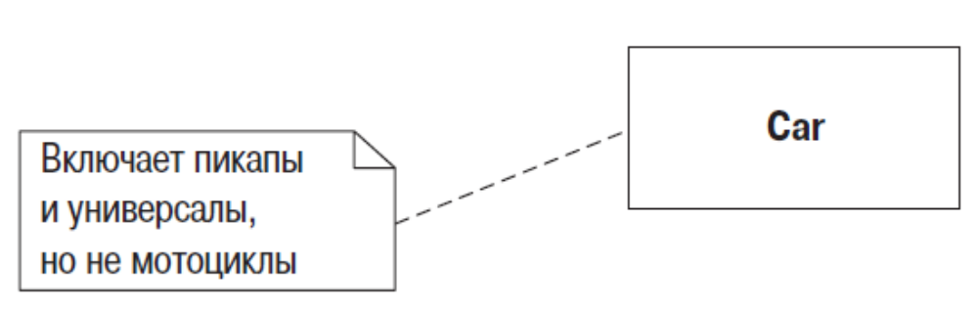
Иногда применять пунктирную линию неудобно из-за невозможности точного позиционирования конца линии. Поэтому по общепринятому соглашению в конце линии размещается небольшая открытая окружность. В некоторых случаях удобнее поместить однострочный комментарий на элементе диаграммы, при этом в начале текста ставятся два дефиса: --.
Зависимость
Считается, что между двумя элементами существует зависимость (dependency), если изменения в определении одного элемента (сервера) могут вызвать изменения в другом элементе (клиенте). В случае классов зависимости появляются по разным причинам: один класс посылает сообщение другому классу; один класс владеет другим классом как частью своих данных; один класс использует другой класс в качестве параметра операции. Если класс изменяет свой интерфейс, то сообщения, посылаемые этому классу, могут стать недействительными.
По мере роста систем необходимо все более и более беспокоиться об управлении зависимостями. Если зависимости выходят из-под контроля, то каждое изменение в системе оказывает действие, нарастающее волнообразно по мере увеличения количества изменений. Чем больше волна, тем труднее что-нибудь изменить.
UML позволяет изобразить зависимости между элементами всех типов. Зависимости можно использовать всякий раз, когда надо показать, как изменения в одном элементе могут повлиять на другие элементы. На рис. показаны зависимости, которые можно обнаружить в многоуровневом приложении. Класс Benefits Window (Окно льгот) – это пользовательский интерфейс, или класс представления, зависящий от класса Employee (Сотрудник). Класс Employee – это объект предметной области, который представляет основное поведение системы, в данном случае бизнес-правила. Это означает, что если класс Employee изменяет свой интерфейс, то, возможно, и класс Benefits Window также должен измениться.
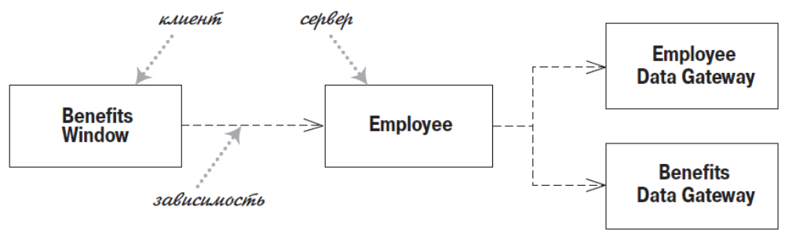
Здесь важно то, что зависимость имеет только одно направление и идет от класса представления к классу предметной области. Таким образом, мы знаем, что имеем возможность свободно изменять класс Benefits Window, не оказывая влияния на объект Employee или другие объекты предметной области. Понятно, что строгое разделение логики представления и логики предметной области, когда представление зависит от предметной области, но не наоборот, – это ценное правило, которому необходимо следовать.
Второй существенный момент этой диаграммы: здесь нет прямой зависимости двух классов Data Gateway (Шлюз данных) от Benefits Window. Если эти классы изменяются, то, возможно, должен измениться и класс Employee. Но если изменяется только реализация класса Employee, а не его интерфейс, то на этом изменения и заканчиваются. UML включает множество видов зависимостей, каждая с определенной семантикой и ключевыми словами. Базовая зависимость, которая здесь обрисована, бывает наиболее полезна, и обычно используется без ключевых слов.

Ключевое слово Значение
«call» (вызывать) Источник вызывает операцию в цели
«create» (создавать) Источник создает экземпляр цели
«derive» (производить) Источник представляет собой производное цели
«instantiate»
(создать экземпляр) Источник является экземпляром цели. (Если источник является классом, то сам класс является экземпляром класса класс; то есть целевой класс – это метакласс)
«permit» (разрешать) Цель разрешает источнику доступ к ее закрытой функциональности
«realize» (реализовать) Источник является реализацией спецификации или интерфейса, определенного целью
«refine» (уточнить) Уточнение означает отношение между различными семантическими уровнями; например, источник может быть классом разработки, а цель – соответствующим классом анализа
«substitute» (заместить) Источник может быть заменен целью
«trace» (проследить) Используется, чтобы отследить такие моменты, как требования к классам или как изменения одной ссылки модели влияют на все остальное
«use» (использовать) Для реализации источника требуется цель

Многие отношения UML предполагают зависимость. Направленная ассоциация от Order к Customer означает, что Order зависит от Customer. Подкласс зависит от своего суперкласса, но не наоборот.
Основным правилом должна стать минимизация зависимостей, особенно когда они затрагивают значительную часть системы. В частности, будьте осторожны с циклами, поскольку они могут привести к циклическим изменениям. Бесполезно пытаться показать все зависимости на диаграмме классов; их слишком много, и они слишком сильно отличаются. Соблюдайте меру и показывайте только зависимости, относящиеся к конкретной теме, о которой вы хотите сообщить. Чтобы понимать и управлять зависимостями, лучше всего использовать для этого диаграммы пакетов.
В самом общем случае используют зависимости с классами для иллюстрации транзитивного отношения, такого, когда один объект передается другому в качестве параметра. Иногда их применяют с ключевыми словами «parameter» (параметр), «local» (локальный) и «global» (глобальный). Эти ключевые слова можно увидеть на ассоциациях, а не свойствах. Эти ключевые слова не входят в UML 2.
Зависимости можно обнаружить, просматривая программу, вот почему эти инструменты идеальны для анализа зависимостей.

Правила ограничений
При построении диаграмм классов большая часть времени уходит на представление различных ограничений. На рисунке показано, что Заказ (Order) может быть сделан только одним единственным Клиентом (Customer). Из этой диаграммы классов также следует, что каждая LineItem (Позиция заказа) рассматривается отдельно: вы можете заказать 40 коричневых, 40 голубых и 40 красных штучек, но не 120 штук вообще. Далее диаграмма утверждает, что Корпоративные клиенты располагают кредитами, а Индивидуальные клиенты – нет.
С помощью базовых конструкций ассоциации, атрибута и обобщения можно сделать многое, специфицируя наиболее важные ограничения, но этими средствами невозможно записать каждое ограничение. Эти
ограничения еще нужно каким-то образом отобразить, и диаграмма классов является вполне подходящим местом для этого.
Язык UML разрешает использовать для описания ограничений все что угодно. При этом необходимо лишь придерживаться правила: ограничения следует помещать в фигурные скобки ({}). Можно употреблять разговорный язык, язык программирования или формальный объектный язык ограничений UML (Object Constraint Language, OCL), базирующийся на исчислении предикатов. Формальное написание позволяет избежать риска неоднозначного толкования конструкций разговорного языка. Однако это приводит к возможности недоразумений из-за непрофессионального владения OCL пишущими и читающими.
Если хотите, можете предварять ограничение именем с двоеточием, например: {запрещение кровосмешения: муж и жена не должны быть родными братом и сестрой}.
Когда применяются диаграммы классов
Диаграммы классов составляют фундамент UML, и поэтому их постоянное применение является условием достижения успеха.
Трудность, связанная с диаграммами классов, заключается в том, что они настолько обширны, что их применение может оказаться непомерно сложным. Приведем несколько полезных советов.
• Не пытайтесь задействовать сразу все доступные понятия. Начните
с самых простых: классов, ассоциаций, атрибутов, обобщений и ограничений. Обращайтесь к дополнительным понятиям, только если они действительно необходимы.
• Концептуальные диаграммы классов очень полезны при изучении делового языка. Чтобы при этом все получалось, необходимо всячески избегать обсуждения программного обеспечения и применять очень простые обозначения.
• Не надо строить модели для всего на свете, вместо этого следует сконцентрироваться на ключевых аспектах. Лучше создать мало диаграмм, которые постоянно применяются в работе и отражают все внесенные изменения, чем иметь дело с большим количеством забытых и устаревших моделей. Самая большая опасность, связанная с диаграммами классов, заключается в том, что вы можете сосредоточиться исключительно на структуре и забыть о поведении. Поэтому, рисуя диаграммы классов для того, чтобы разобраться в программном обеспечении, используйте какие-либо формы анализа поведения. Если вы применяете эти методы поочередно, значит, вы двигаетесь в верном направлении.

По материалам Александра Бындю (ByndyuSoft)

Хороший дизайн должен быть SOLID: TOP-5 архитектурных принципов
Что такое хороший дизайн? По каким критериям его оценивать, и каких правил придерживаться при разработке? Как обеспечить достаточный уровень гибкости, связанности, управляемости, стабильности и понятности кода? Роберт Мартин составил список, состоящий всего из пяти правил хорошего проектирования, которые известны, как принципы SOLID.
Достичь такой лаконичности удалось, использовав небольшую хитрость: дело в том, что термин SOLID - это аббревиатура, которая в свою очередь состоит из аббревиатур, за каждой из которых прячется целый класс паттернов. Ниже мы рассмотрим каждый из них.

SRP: Single Responsibility Principle (принцип единственной обязанности)
Не должно существовать более одного мотива для изменения данного класса.
Об этом принципе говорят, что он является одним из простейших для понимания, но достаточно сложным для того, чтобы легко научиться им правильно пользоваться.
Рассмотрим пример. Пусть у нас есть класс, реализующий некоторую функциональность, связанную с банковским счетом:
01 | class Account : ActiveRecord
02 | {

03 | public Guid Id{ get{ ... } }
04 | public string Number { get{ ... } }

05 | public decimal CurrentBallance { get { ... } }
06 | public void Deposit(decimal amount){ ... }

07 | public void Withdraw(decimal amount){ ... }
08 | public void Transfer(decimal amount, Account recipient){ ... }

09 | public TaxTable CalculateTaxes(int year){ ... }
10 | }
Как видно, класс несет ответственность за:
- Персистентность;
- Логику управление балансом;
- Логику расчета налогов.
Все эти "миссии" и являются теми самыми мотивами, которые влияют на жизненный цикл класса. Проведя рефакторинг, можно получить следующий код:

01 | class Account
02 | {

03 | public string Number { get{ ... } }
04 | public decimal CurrentBallance { get { ... } }

05 | public void Deposit(decimal amount){ ... }
06 | public void Withdraw(decimal amount){ ... }

07 | public void Transfer(decimal amount, Account recipient){ ... }
08 | }

09
10 | class AccountRepository

11 | {
12 | public Account GetByNumber(string number){ ... }

13 | public void Save(Account acc){ ... }
14 | }

15
16 | class TaxCalculator

17 | {
18 | public TaxTable CalculateTaxes(Account acc, int year){ ... }

19 | }
А сложность в применении данного принципа заключается в том, что прежде всего нужно научиться правильно чувствовать границы его использования. Ведь даже в приведенном примере мы превратили паттерн Active Record в антипаттерн, разом перечеркнув все примеры его успешного применения.

OCP: Open/Closed Principle (принцип открытия/закрытия)
Объекты проектирования (классы, функции, модули и т.д.) должны быть открыты для расширения, но закрыты для модификации.
Другими словами, нужно избегать случаев, когда появление новых требований к функциональности влечет за собой модификацию существующей логики, стараясь реализовать возможность ее расширения.
Рассмотрим простой пример. Пусть у нас в системе есть некий класс, отвечающий за просмотр логов:

1 | class LogViewer
2 | {

3 | public IEnumerable<Transaction> GetByDate(DateTime dateTime){ ... }
4 | }
В один прекрасный день возникла необходимость реализовать возможность выборки транзакций по имени пользователя. Класс может быть модифицирован следующим образом:

1 | class LogViewer
2 | {

3 | public IEnumerable<Transaction> GetByDate(DateTime dateTime){ ... }
4 | public IEnumerable<Transaction> GetByUser(string name){ ... }

5 | public IEnumerable<Transaction> GetByDateAndUser(DateTime dateTime, string name){ ... }
6 | }
Подобная эволюция дизайна является типичным примером нарушения принципа открытия/закрытия. А типичным решением этой проблемы мог бы стать следующий код:

01 | class LogViewer
02 | {

03 | public IEnumerable<Transaction> GetTransaction(GetSpecification spec){ ... }
04 | }

05
06 | abstract class GetSpecification

07 | {
08 | public GetSpecification CombineWith(GetSpecification nextSpec){ ... }

09 | // ...
10 | }

11
12 | class GetByDateSpecification : GetSpecification

13 | {
14 | // ...

15 | }
16

17 | class GetByUserSpecification : GetSpecification
18 | {

19 | // ...
20 | }

21
22 | // Пример использования

23 | class Client
24 | {

25 | public void ShowLog()
26 | {

27 | var viewer = new LogViewer();
28 | var transactions = viewer.GetTransaction(

29 | new GetByDateSpecification()
30 | .CombineWith(new GetByUserSpecification()));

31 | }
32 | }
Итак, можно сказать, что объект, спроектированный по принципу открытия/закрытия, обладает следующими атрибутами:
- "Открыт для расширения": поведение может быть расширено путем добавления новых объектов, реализующих новые аспекты поведения;
- "Закрыт для модификации": в результате расширения поведения исходный или двоичный код объекта не может быть изменен.

LSP: Liskov Substitution Principle (принцип замещения Лисков)
Функции, которые используют ссылки на базовые классы, должны иметь возможность использовать объекты производных классов, не зная об этом.
Впервые этот принцип был упомянут Барбарой Лисков в 1987 году на научной конференции, посвященной объектно-ориентированному программированию.
Этот принцип является важнейшим критерием для оценки качества принимаемых решений при построении иерархий наследования. Сформулировать его можно в виде простого правила: тип S будет подтипом Т тогда и только тогда, когда каждому объекту oS типа S соответствует некий объект oT типа T таким образом, что для всех программ P, реализованных в терминах T, поведение P не будет меняться, если oT заменить на oS.
Классическим примером нарушения этого принципа является построение иерархии такого рода:

01 | class Rectangle
02 | {

03 | public virtual int Width { get; set; }
04 | public virtual int Height { get; set; }

05
06 | public int CalculateRectangleArea()

07 | {
08 | return Width*Height;

09 | }
10 | }

11
12 | class Square : Rectangle

13 | {
14 | public override int Height

15 | {
16 | get{ return base.Height; }

17 | set
18 | {

19 | base.Height = value;
20 | base.Width = value;

21 | }
22 | }

23
24 | public override int Width

25 | {
26 | get{ return base.Width; }

27 | set
28 | {

29 | base.Width = value;
30 | base.Height = value;

31 | }
32 | }

33 | }
34

35 | class Program
36 | {

37 | private static Rectangle CreateRecatgle()
38 | {

39 | return new Square();
40 | }

41
42 | static void Main()

43 | {
44 | Rectangle r = CreateRecatgle();

45 | r.Width = 3;
46 | r.Height = 2;

47
48 | Assert.AreEqual(6, r.CalculateRectangleArea());

49 | }
50 | }
Этот пример заставляет задуматься о том, что такое "декларация типа" в терминах объектно-ориентированного языка программирования, который мы используем. Достаточно ли нам описать интерфейс объекта с помощью обычного абстрактного класса со списком методов, типами параметров и возвращаемого значения? Каким образом мы можем декларировать требования к значениям параметров метода и свойства, которыми будет обладать возвращаемое значение? Как нам описать исключения, которые может сгенерировать метод во время выполнения? Как нам описать изменение состояния объекта на разных этапах его жизненного цикла?
Задавая себе эти вопросы и находя ответы, можно спроектировать систему, которая действительно будет удовлетворять принципу замещения Лисков.

ISP: Interface Segregation Principle (принцип изоляции интерфейса)
Клиент не должен вынужденно зависеть от элементов интерфейса, которые он не использует.
Другими словами этот принцип можно сформулировать так: зависимость между классами должна быть ограничена как можно более узким интерфейсом.
Пример нарушения этого принципа:

01 | abstract class ServiceClient
02 | {

03 | public string ServiceUri{ get; set; }
04 | public abstract void SendData(object data);

05 | public abstract void Flush();
06 | }

07
08 | class HttpServiceClient : ServiceClient

09 | {
10 | public override void SendData(object data)

11 | {
12 | var channel = OpenChannel(ServiceUri);

13 | channel.Send(data);
14 | }

15
16 | public override void Flush()

17 | {
18 | // Метод ничего не делает, но присутствует в классе

19 | }
20 | }

21
22 | class BufferingHttpServiceClient : ServiceClient

23 | {
24 | public override void SendData(object data)

25 | {
26 | Buffer.Write(data);

27 | }
28

29 | public override void Flush()
30 | {

31 | var channel = OpenChannel(ServiceUri);
32 | channel.Send(Buffer.GetAll());

33 | }
34 | }
Решение этой проблемы заключается в проектировании грамотной иерархии интерфейсов для уменьшения такой зависимости:

01 | abstract class ServiceClient
02 | {

03 | public string ServiceUri{ get; set; }
04 | public abstract void SendData(object data);

05 | }
06

07 | abstract class BufferingServiceClient : ServiceClient
08 | {

09 | public abstract void Flush();
10 | }

11
12 | class HttpServiceClient : ServiceClient

13 | {
14 | public override void SendData(object data){ ... }

15 | }
16

17 | class BufferingHttpServiceClient : BufferingServiceClient
18 | {

19 | public override void SendData(object data){ ... }
20 | public override void Flush(){ ... }

21 | }
Еще одним признаком потенциального нарушения этого принципа является наличие громоздких интерфейсов. Попробуйте реализовать MembershipProvider для ASP.NET, унаследовавшись от стандартного базового класса и вы поймете о чем речь:)

DIP: Dependency Inversion Principle (принцип обращения зависимости)
Модули верхних уровней не должны зависеть от модулей нижних уровней. Оба типа модулей должны зависеть от абстракций. Абстракции не должны зависеть от деталей. Детали должны зависеть от абстракций.
Перед тем, как перейти к описанию этого принципа, попробуем сформулировать критерии, по которым можно оценивать качество дизайна. Открыв исходный код очередного проекта, мы видим громадные классы, запутанные вызовы, сложные иерархии, обработчики каких-то неочевидных событий. Но если вы посмотрите на историю развития этого проекта, то вы увидите, что в самом начале все было почти идеально: можно было легко проследить зависимости между классами, понять, как они влияют друг на друга и к чему может привести то или иное изменение в коде. Но со временем эта паутина зависимостей становилась все гуще, превращая реализацию очередного изменения требований в настоящий кошмар.
Поэтому можно сделать вывод, что основная причина, по которой проекты так быстро "стареют" и, как правило, даже умирают, заключается в том, что у разработчиков нет возможности безболезненно менять код каких-то компонентов без боязни нарушить работу других. И большинство проблем проектирования, которые выявляются на ранних этапах так и не решаются, накапливаясь лавинообразно.
Дизайн таких систем можно охарактеризовать следующими признаками:
- Жесткость - изменение одной части кода затрагивает слишком много других частей;
- Хрупкость - даже незначительное изменение в коде может привести к совершенно неожиданным проблемам;
- Неподвижность - никакая из частей приложения не может быть легко выделена и повторно использована.
Принцип обращения зависимости - это очень мощный инструмент, который в сочетании с другими SOLID-принципами позволяет разрабатывать дизайн систем так же легко, как если бы он собирался из конструктора LEGO.
Как обычно, для начала рассмотрим проблемный пример кода. Пусть нам нужно разработать класс OrderProcessor, которые выполняет одну простую вещь: рассчитывает стоимость заказа, учитывая возможную скидку и добавляя налоги, в зависимости от страны, в которой выполняется заказ. В первом приближении у нас может получиться такой код:

01 | public class OrderProcessor
02 | {

03 | public decimal CalculateTotal(Order order)
04 | {

05 | decimal itemTotal = order.GetItemTotal();
06 | decimal discountAmount = DiscountCalculator.CalculateDiscount(order);

07
08 | decimal taxAmount = 0.0M;

09
10 | if (order.Country == "US")

11 | taxAmount = FindTaxAmount(order);
12 | else if (order.Country == "UK")

13 | taxAmount = FindVatAmount(order);
14

15 | decimal total = itemTotal - discountAmount + taxAmount;
16

17 | return total;
18 | }

19
20 | private decimal FindVatAmount(Order order)

21 | {
22 | return 10.0M;

23 | }
24

25 | private decimal FindTaxAmount(Order order)
26 | {

27 | return 12.0M;
28 | }

29 | }
Возвращаясь к принципу единственной обязанности, перечислим все обязанности, которые выполняет класс OrderProcessor:
- Знает, как вычислить сумму заказа;
- Знает, как и каким калькулятором вычислить сумму скидки;
- Знает, что означают коды стран;
- Знает, каким образом вычислить сумму налога для той или иной страны;
- Знает формулу, по которой из всех слагаемых вычисляется стоимость заказа.
Для того, чтобы разрешить эту проблему, выделим из этого класса две стратегии, которые будут отвечать за расчеты скидки и налогов и перенесем туда соответствующую логику, а зависимость между классами установим через абстракции этих стратегий, реализованных в виде интерфейсов. После всех этих манипуляций мы увидим такой код

01 | // Интерфейсы стратегий
02 | public interface IDiscountCalculator

03 | {
04 | decimal CalculateDiscount(Order order);

05 | }
06

07 | public interface ITaxStrategy
08 | {

09 | decimal FindTaxAmount(Order order);
10 | }

11
12 | // Реализация стратегий

13 | public class DiscountCalculatorAdapter : IDiscountCalculator
14 | {

15 | public decimal CalculateDiscount(Order order)
16 | {

17 | return DiscountCalculator.CalculateDiscount(order);
18 | }

19 | }
20

21 | public class USTaxStrategy : ITaxStrategy
22 | {

23 | public decimal FindTaxAmount(Order order){ ... }
24 | }

25
26 | public class UKTaxStrategy : ITaxStrategy

27 | {
28 | public decimal FindTaxAmount(Order order){ ... }

29 | }
30

31 | // Облегченный код
32 | public class OrderProcessor

33 | {
34 | private readonly IDiscountCalculator _discountCalculator;

35 | private readonly ITaxStrategy _taxStrategy;
36

37 | public OrderProcessor(IDiscountCalculator discountCalculator,
38 | ITaxStrategy taxStrategy)

39 | {
40 | _taxStrategy = taxStrategy;

41 | _discountCalculator = discountCalculator;
42 | }

43
44 | public decimal CalculateTotal(Order order)

45 | {
46 | decimal itemTotal = order.GetItemTotal();

47 | decimal discountAmount = _discountCalculator.CalculateDiscount(order);
48

49 | decimal taxAmount = _taxStrategy.FindTaxAmount(order);
50

51 | decimal total = itemTotal - discountAmount + taxAmount;
52

53 | return total;
54 | }

55 | }
Принцип обращения зависимостей лежит в основе архитектур многих каркасов приложений. Для автоматизации процесса управления зависимостями разработано множество утилит. Мартин Фаулер в своей статье рассмотрел всевозможные паттерны реализации механизма работы этого принципа.

Заключение
Все эти принципы, безусловно, многим покажутся банальными и простыми. Но как показывает практика, их строгое соблюдение может оказаться очень сложной задачей для разработчиков, которые не очень хорошо разбираются в принципах ООП. Но с другой стороны можно сказать, что этот простой список из пяти пунктов может послужить своеобразной дорожной картой для процесса изучения тонкостей объектно-ориентированного дизайна.
Отдельного внимания заслуживает подход к разработке через тестирование (TDD) и его связь с SOLID-принципами. Для многих именно незнание этих принципов является той самой непреодолимой стеной, которая мешает начать использовать TDD. Но во многом, это мнение является ошибочным, потому как разработка юнит-тестов сама по себе не является сложной задачей и начать писать тесты может каждый на любом этапе своего развития. Главное начать. И уже потом, в процессе поиска оптимальных способов разработки через тестирование будет достигнуто глубокое понимание всех тонкостей качественного проектирования.

